大创系统“选题管理”工作操作指引
一、工作流程图
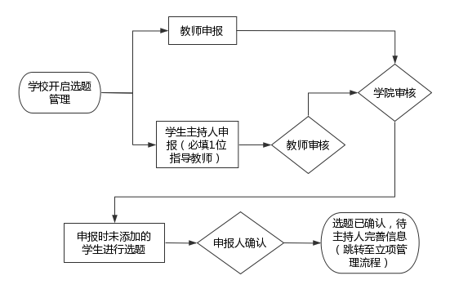
- 常见问答
1.问：使用大创系统开展选题工作，学院、教师及学生各自需要操作哪些内容？
答：（1）学院需线下发布工作通知及指引，在系统内审核选题。
（2）教师操作为2步（申报选题及确认选题学生）或1步（审核学生申报的选题）；
（3）学生操作为２步（主持人申报－确认成员）或１步（选题）。
2.问：申报选题时需填写哪些信息？
答：填写（1）选题基本信息，含选题所属批次（如2024）、选题名称、选题类型（创新训练、创业训练、创业实践）、所属学科门类、所属专业类、项目来源、是否允许院外学生选题。除选题名称外，其他各项均提供下拉选项供选择。（2）添加已有意向的项目成员（暂无意向成员的，可不添加）。（3）教师申报选题时默认为指导教师；学生申报选题时必填1位指导教师。（4）选题信息，必填项包含项目简介、招募成员要求等。（5）附件，非必填项，如有前述各项不能涵盖的内容，可在此处自行上传。
- 问：申报人申报时已添加的项目成员需要进系统确认选题吗？
答：为提高选题效率，申报时已添加的项目成员无需进系统确认选题。如已添加的成员线下确认不再愿意参与项目，选题申报人可在“确认”环节删除该成员。
- 问：申报人确认环节需要确认什么？
答：申报人从“待选成员”中查看学生选题说明、选择成员，然后在“已选成员”中选择主持人、成员，完善学生“已参加相关科研训练情况”后“确认选题”，完成项目学生组队及师生互选。
- 问：“已参加相关科研训练情况”指什么？
答：指学生为参与大创项目，前期所参加的“院系开设的科研训练相关讲座”“院系开设的科研训练课程”“学生自主学习科研训练相关的网课、讲义等”。系统提供下拉菜单供选择。

